Мнемозагадка

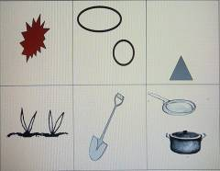
Он коричневый, бывает овальный или круглый. Он маленький, растет на грядке в огороде. Его выкапывают. Его можно
варить или жарить.

Сказка «Маша и Медведь»

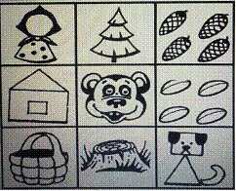

Уважаемые родители!

Чем раньше мы будем учить детей рассказывать или пересказывать, используя метод мнемотехники, тем лучше подготовим их к школе, так как связная речь
является важным
показателем умственных способностей
ребенка.
Послушай - и ты узнаешь,
Посмотри - и ты поймешь,
Сделай и ты научишься.

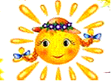

Удачи Вам!
Муниципальное автономное дошкольное образовательное учреждение
центр развития ребенка -
детский сад №8 г.Курганинска

Памятка
для родителей

«Использование мнемотехники в познавательно-речевом развитии детей дошкольного возраста»

Воспитатель первой категории:
Гусева Лариса Николаевна

Краснодарский край
г.Курганинск, ул.Серова, 23
тел. 8(86147) 2-22-66

Мнемотехника
в переводе с греческого обозначает «искусство запоминания».
Это система методов и приемов, обеспечивающих успешное освоение детьми знаний об особенностях объектов природы, об окружающем мире, эффективное запоминание структуры рассказа, сохранение и воспроизведение информации, и конечно развитие речи.

К. Д. Ушинский писал:
«Учите ребёнка каким-нибудь неизвестным ему пяти словам - он будет долго и напрасно мучиться, но свяжите двадцать таких слов с картинками, и он усвоит
на лету».
Проблемы речи детей:
-Односложная речь;
- Неспособность грамматически правильно построить предложение;
-Недостаточный словарный запас;
-Употребление нелитературных слов и выражений;
-Бедная диалогическая речь;
-Неспособность построить монолог;
-Отсутствие логического обоснования своих
утверждений и выводов;
- Отсутствие навыков культуры речи;
-Плохая дикция.

Мнемотехника помогает развивать:
-ассоциативное мышление;
- зрительную и слуховую память;
- зрительное и слуховое внимание, воображение;
- связную речь;
- ускоряет процесс автоматизации и дифференциации поставленных звуков.
Мнемотаблица - это схема, в которую заложена определенная информация.
Работа по мнемотаблице состоит из пяти этапов:
1. Рассматривание таблицы и разбор того, что на ней изображено.
2. Преобразование из абстрактных символов в образы.
3. Пересказ сказки с опорой на символы (образы).
4. Делается графическая зарисовка мнемотаблицы.
5. Таблица воспроизводиться ребенком при ее показе ему.

